В нашей школе проходят насыщенные и полезные каникулы.

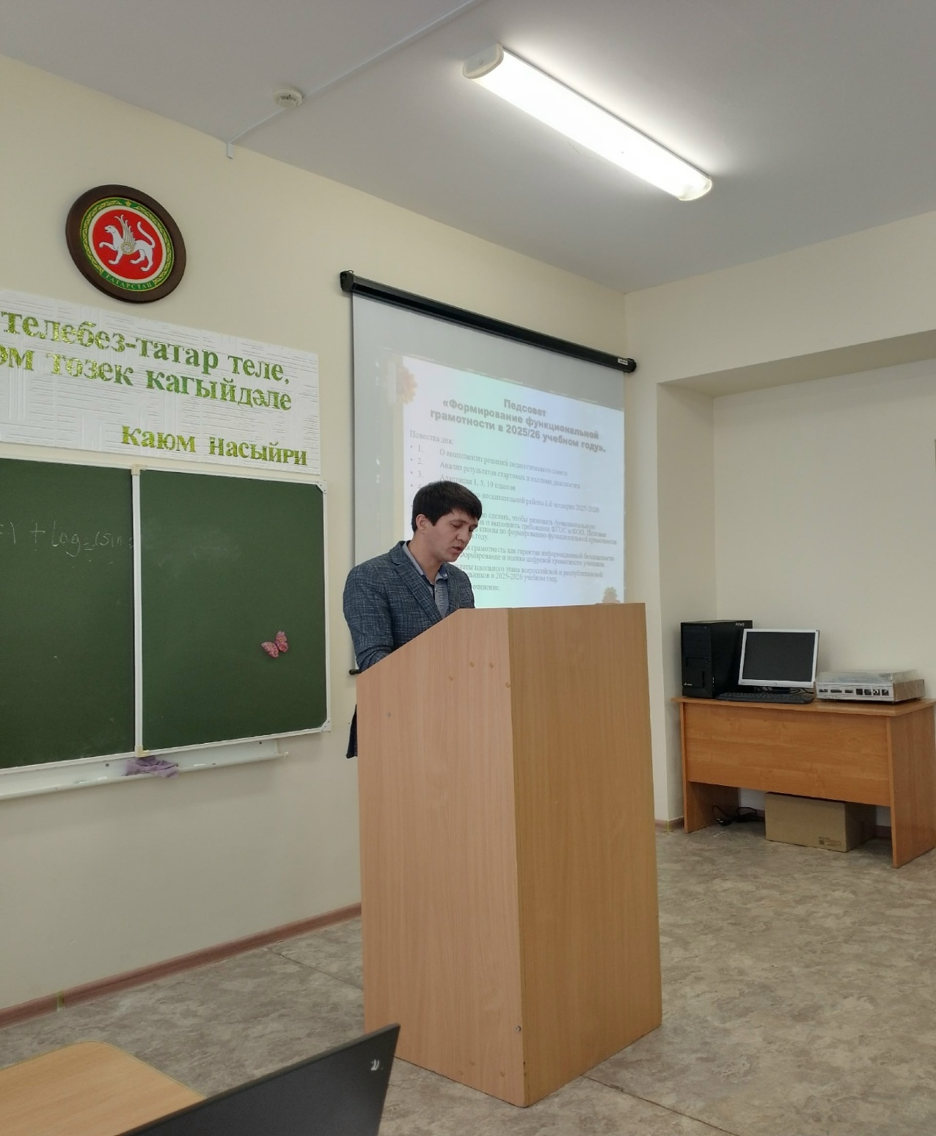
В нашей школе проходят насыщенные и полезные каникулы. В рамках проекта "Умные каникулы" учащиеся 9и 11 класса усиленно готовятся к сдаче ОГЕ и ЕГЭ, проходят консультации и пробные экзамены по основным предметам и предметам по выбору. Работает пришкольный лагерь "Солнышко", проходят спортивные мероприятия, мероприятия в рамках акции" Я- Россиянин", День единства. Активно работает педагогический коллектив, проходят консультации, работа с одаренными и учащимися с низкой учебной мотивацией. Также в рамках Осенней недели добра проходит Неделя осеннего здоровья.
#алькеевскийрайон#нижнеалькеевскаясош#умныеканикулы#акцияяроссиянин#осенняянеделядобра#осенняянеделяздоровья

